BIKEPARK KATZENKOPF LEUTASCH
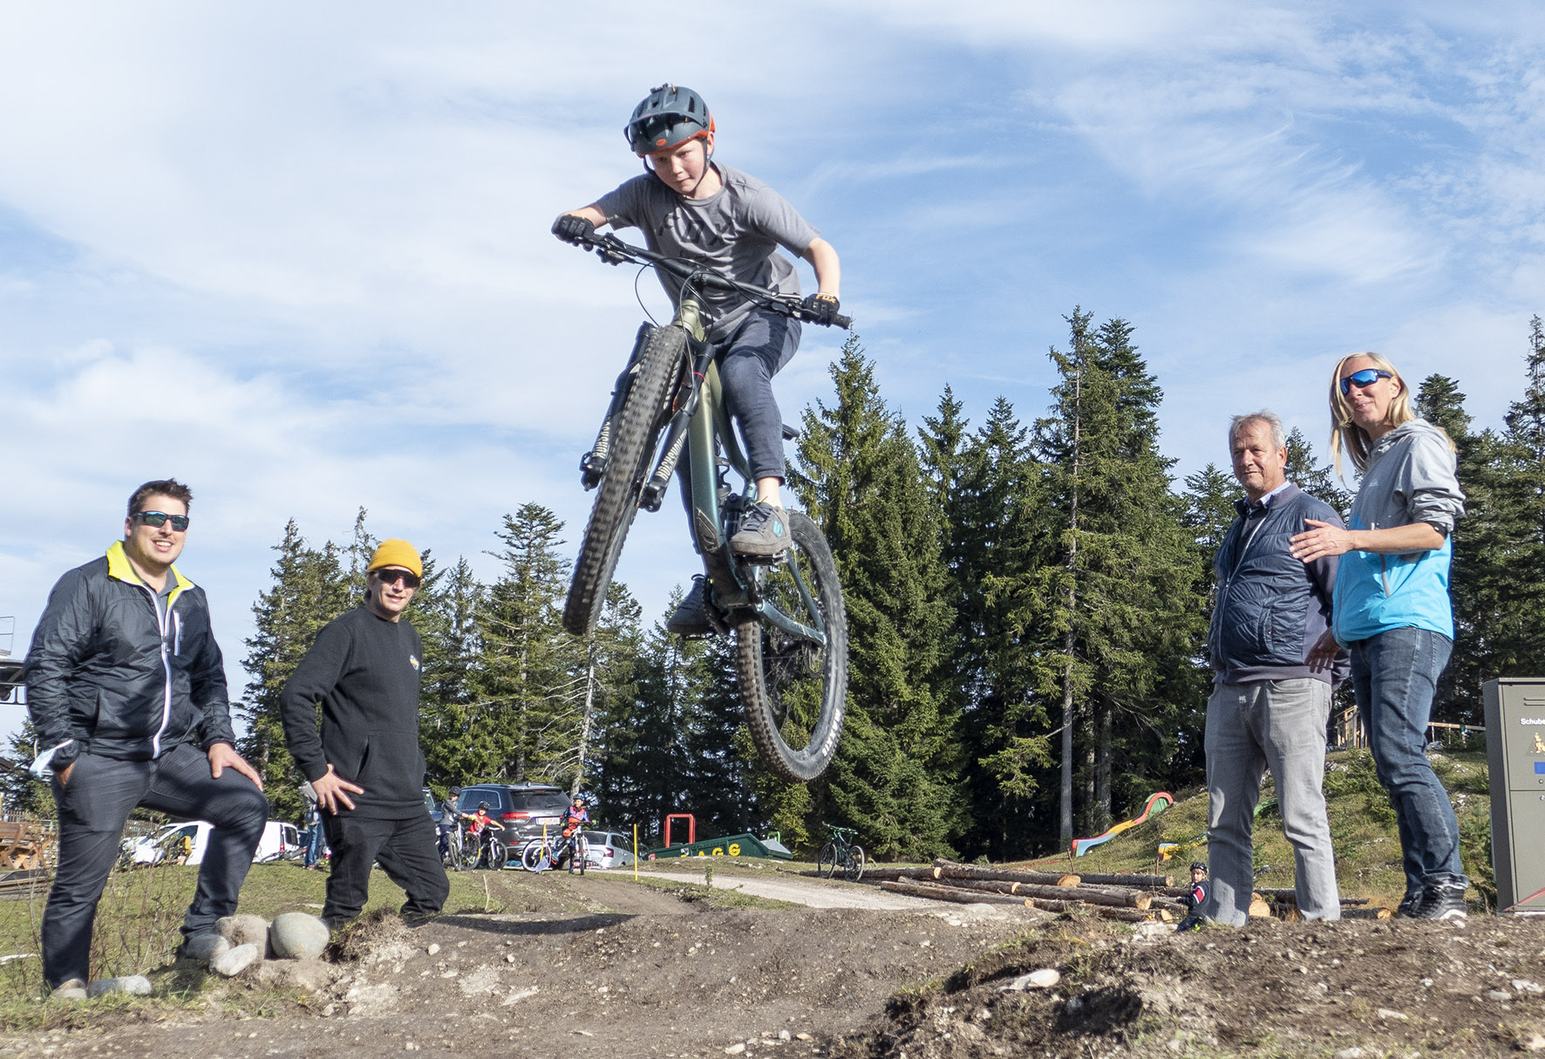Neues Trail-Angebot in der Olympiaregion Seefeld!
(Links: Jorgo Chrysochoidis, BM Leutasch. Mit Mütze: Markus Windisch, GF Katzenkopf. Rechts: Sabine Oswald, Katzenkopf. Bild: Plateauzeitung)
Leutasch, 14. Oktober 2020 – Vor rund eineinhalb Jahren übernahm ein Tiroler Unternehmen den ehemaligen Leutascher Kreithlift in der Olympiaregion Seefeld. Seitdem wurde unter neuem Namen renoviert, erneuert und geplant. Eines der neuen Projekte: der Bikepark Katzenkopf.
Nach über einem Jahr Planung und Vorbereitung erfolgte Anfang Oktober der Baustart für die neuen Bike-Strecken am Katzenkopf. Vier Trails in verschiedenen Schwierigkeitsstufen werden über die kommenden Wochen hinweg angelegt. Sowohl MTB-Beginner als auch Fortgeschrittene werden ab der Sommersaison 2021 am Katzenkopf fündig. Der grüne, ganz einfache Trail, wird die Möglichkeit bieten ins Trail-Biken reinzuschnuppern. Der blaue, ebenfalls eher einfach gehaltene Trail, soll auf knapp 2,3 km Flowstrecke mit kleinen Sprüngen, technischen Elementen und natürlichen Passagen aufwarten. Einsteiger werden hier sicher biken und Fortgeschrittene ebenfalls Spaß haben. Für alle die Sprünge und Speed, gemischt mit ruppigen, natürlichen Passagen mögen, wird der 2,1 km lange rote Trail angelegt.
Die Trails werden an der Bergstation bei der Katzenkopfhütte starten, die bequem mit dem 3-er Sessellift zu erreichen ist. Über die Forststraße können Biker auch zum Start pedallieren. Dazu entsteht hier auch der erste Uphill-Trail der Region – statt auf der Schotterstraße können (E-)Biker hier künftig ab der Bergmitte spannend und abwechslungsreich bis zur Katzenkopfhütte hochtreten.
Abgerundet wird das Bike-Angebot durch ein neues Pumptrack- und Übungsgelände an der Talstation - mit herrlichem Blick auf die Leutascher Berge und die dazugehörigen Infrastrukturen vom Equipmentverleih bis zur Bikeschule vor Ort.
Das freut natürlich vor allem auch die Kids, die vor ein paar Tagen die ersten Sprünge und Teilstücke testen durften. Ihr Feedback wird hier sehr ernst genommen. Außerdem durften sie mithelfen, es gibt schließlich wenig das so stolz macht, wie den neuen Lieblings-Trail selbst mit zu gestalten. So verteilen die Baggerprofis Werkzeug, erklären kindergerecht den Aufbau von Strecken und Sprüngen, fachsimpeln mit den Youngstars über optimale Linienführungen und bearbeiten die markierten Waldstücke gemeinsam.
GF / Bergbahn Leutasch GmbH Markus Windisch fasst zusammen:
„Der Katzenkopf Leutasch soll wieder richtig gemütlich, familienfreundlich und neu belebt werden. Wir freuen uns, Locals und Regionsgästen ab dem kommenden Sommer ein neues, zeitgemäßes Trail-Angebot bieten zu können. Biker und Bikerinnen aller Altersgruppen sollen durch unsere neuen, legalen Trails angesprochen werden.“
Auch Elias Walser, Geschäftsführer des TVB Seefeld freut sich über den Baustart:
"Als vielfältige Sport- und Freizeitdestination ist es für die Olympiaregion Seefeld ein besonderer Anlass zur Freude, dass im kommenden Frühjahr der erste Bikepark der Region am Leutascher Katzenkopf eröffnet wird. Wir wünschen dem Team und allen Biker*innen darum schon jetzt einen spektakulären Start in die nächste Sommersaison am Katzenkopf!"

Ein großer Dank geht an den TVB Seefeld, die Gemeinde Leutasch, alle Forstorgane und Teilberechtigten, das MTB-Modell Tirol 2.0 sowie an die Projektleitung MTB-Agency. Durch die partnerschaftliche Zusammenarbeit und großartige gegenseitige Unterstützung wird das neue Bike-Angebot am Katzenkopf möglich gemacht.
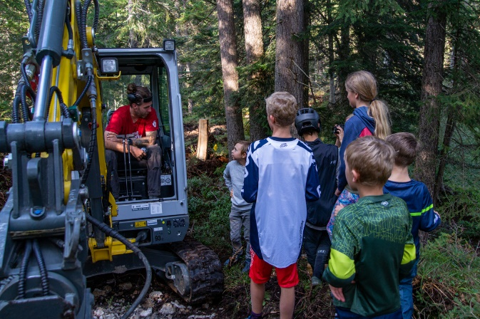
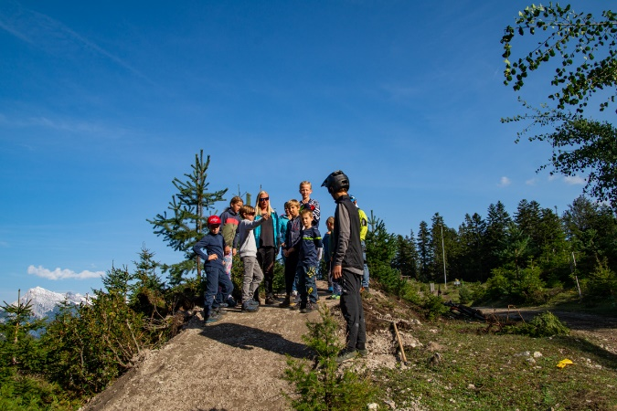

Der Bikepark Katzenkopf Leutasch eröffnet zur Sommersaison 2021.
So viel Biken. So viel Tirol.
Wir freuen uns drauf!

KONTAKT OLYMPIAREGION SEEFELD  Christian Weittenhiller  Mail christian.weittenhiller@seefeld.com  Web www.seefeld.com  Tel 0664 882 274 90 | KONTAKT BIKEPARK & KATZENKOPF  Sabine Oswald  Mail sabine@katzenkopf-leutasch.at  Web www.katzenkopf-leutasch.at  Tel 0664 2025065

ZUSAMMENFASSUNG BAUPROJEKT BIKEPARK KATZENKOPF LEUTASCH
Baustart Anfang Oktober 2020 / Eröffnung Sommer 2021

GRÜNER TRAIL | ca. 0,6 km - Sehr einfach gehaltener flacher Weg für MTB-Beginner, Genussbiker und Kids. Von der Bergstation bei der Katzenkopfhütte bis zur Kreuzung Richtung Wildmoosalm.
BLAUER TRAIL | ca. 2,1 km - Ein Flowtrail mit Kurven, kleinen Tables, Rollern und einfachen naturbelassenen Abschnitten. Für Beginner gut befahrbar, auch Fortgeschrittenen bietet der Trail von der Berg- bis zur Talstation jede Menge Spaß.
ROTER TRAIL | ca. 2,2 km - Eine Mischung aus Jumpline, naturbelassenem Singletrail sowie Holz- und Steinelementen. Für eher fortgeschrittene Biker von der Berg- bis zur Talstation.
UPHILL TRAIL | ca. 0,95 km - Zum spannenden Bergauf-befahren gedacht, startet der Weg in der Mitte des Berges und endet an der Bergstation bei der Katzenkopfhütte.

ÜBUNGSPARK MIT PUMPTRACKS - Rechts oberhalb der Talstation entsteht ein Bike-Übungsgelände mit ausgewählten Trailelementen auf zwei Pumptracks für Beginner und Fortgeschrittene.
INFRASTRUKTUREN - Neben vielseitigen Trailstrecken, einer Uphill-Route und Pumptrack-Übungspark wird der neue Bikepark am Katzenkopf auch über die entsprechenden Infrastrukturen für ein rundum perfektes Trailerlebnis verfügen. Neben einer professionellen Trailbike-Schule und einem eigenen Equipmentverleih wird vor Ort auch eine state-of-the-art Bikewash-Anlage bereitgestellt.

Bildnachweis: Katzenkopf Leutasch, Plateauzeitung/Rabefilm & Olympiaregion Seefeld (Bildrechte im Bildanhang)

